Отчёт по лабораторной работе 7

дисциплина: Математическое моделирование

Савченков Д.А., НПИбд-02-18

Содержание

# Цель работы

Построить модель рекламной кампании с помощью Python.

# Задание

**Вариант 38**

Постройте график распространения рекламы, математическая модель которой описывается следующим уравнением:

$\frac{∂n}{∂t}=(0.25+0.000075n(t))(N−n(t))$

$\frac{∂n}{∂t}=(0.000075+0.25n(t))(N−n(t))$

$\frac{∂n}{∂t}=(0.25sin(t)+0.75*t*n(t))(N−n(t))$

При этом объем аудитории $N$ = 1130, в начальный момент о товаре знает 11 человек. Для случая 2 определите в какой момент времени скорость распространения рекламы будет иметь максимальное значение.

1. Построить график распространения рекламы о салоне красоты.
2. Сравнить эффективность рекламной кампании при $α_{1}(t)>α_{2}(t)$ и $α_{1}(t)<α_{2}(t)$.
3. Определить в какой момент времени эффективность рекламы будет иметь максимально быстрый рост.
4. Построить решение, если учитывать вклад только платной рекламы.
5. Построить решение, если предположить, что информация о товаре распространятся только путем «сарафанного радио», сравнить оба решения.

# Теоретическое введение

Организуется рекламная кампания нового товара или услуги. Необходимо, чтобы прибыль будущих продаж с избытком покрывала издержки на рекламу. Вначале расходы могут превышать прибыль, поскольку лишь малая часть потенциальных покупателей будет информирована о новинке. Затем, при увеличении числа продаж, возрастает и прибыль, и, наконец, наступит момент, когда рынок насытится, и рекламировать товар станет бесполезным.

Предположим, что торговыми учреждениями реализуется некоторая продукция, о которой в момент времени $t$ из числа потенциальных покупателей $N$ знает лишь $n$ покупателей. Для ускорения сбыта продукции запускается реклама по радио, телевидению и других средств массовой информации. После запуска рекламной кампании информация о продукции начнет распространяться среди потенциальных покупателей путем общения друг с другом. Таким образом, после запуска рекламных объявлений скорость изменения числа знающих о продукции людей пропорциональна как числу знающих о товаре покупателей, так и числу покупателей о нем не знающих.

Модель рекламной кампании описывается следующими величинами. Считаем, что

$\frac{∂n}{∂t}$— скорость изменения со временем числа потребителей, узнавших о товаре и готовых его купить;

$t$— время, прошедшее с начала рекламной кампании;

$n(t)$— число уже информированных клиентов. Эта величина пропорциональна числу покупателей, еще не знающих о нем. Это описывается следующим образом:

$$α_{1}(t)(N−n(t))$$

$N$— общее число потенциальных платежеспособных покупателей

$α_{1}(t)>0$— характеризует интенсивность рекламной кампании (зависит от затрат на рекламу в данный момент времени).

Помимо этого, узнавшие о товаре потребители также распространяют полученную информацию среди потенциальных покупателей, не знающих о нем (в этом случае работает т.н. сарафанное радио). Этот вклад в рекламу описывается величиной

$$α_{2}(t)n(t)(N−n(t))$$

эта величина увеличивается с увеличением потребителей узнавших о товаре.

Математическая модель распространения рекламы описывается уравнением:

$$\frac{∂n}{∂t}=(α_{1}(t)+α_{2}(t)n(t))(N−n(t))$$

# Выполнение лабораторной работы

1. Изучил начальные условия. 11 людей знают о товаре в начальный момент времени. Максимальное количество людей, которых может заинтересовать товар, – 1130.
2. Оформил начальные условия в код на Python:

x0 = 11  
N = 1130

1. Задал условия для времени: $t_{0}=0$– начальный момент времени, $t_{max}=12$– предельный момент времени, $dt=0,01$– шаг изменения времени.
2. Добавил в программу условия, описывающие время:

t0 = 0  
tmax = 12  
dt = 0.01  
t = np.arange(t0, tmax, dt)

1. Запрограммировал функцию, отвечающую за платную рекламу, для 1, 2 и 3 случаев:

def k1(t):  
 g = 0.25  
 return g  
  
def k2(t):  
 g = 0.000075  
 return g  
  
def k3(t):  
 g = 0.25*np.sin(t)  
 return g

1. Запрограммировал функцию, описывающую сарафанное радио, для 1, 2 и 3 случаев:

def p1(t):  
 v = 0.000075  
 return v  
  
def p2(t):  
 v = 0.25  
 return v  
  
def p3(t):  
 v = 0.75*t  
 return v

1. Запрограммировал уравнения, описывающие распространение рекламы, для 1, 2 и 3 случаев:

def f1(x, t):   
 xd = (k1(t) + p1(t)*x)*(N - x)  
 return xd  
  
def f2(x, t):   
 xd = (k2(t) + p2(t)*x)*(N - x)  
 return xd  
  
def f3(x, t):  
 xd = (k3(t) + p3(t)*x)*(N - x)  
 return xd

В 1-ом случае $α_{1}(t)>α_{2}(t)$, а во 2-ом – $α_{1}(t)<α_{2}(t)$.

1. Добавил в программу функцию, отвечающую за платную рекламу, для 4-ого задания:

def k4(t):  
 g = 0.01  
 return g

1. Добавил в программу функцию, описывающую сарафанное радио, для 5-ого задания:

def p4(t):  
 v = 0.001  
 return v

1. Запрограммировал уравнение, учитывающие вклад только платной рекламы, для 4-ого задания:

def f4(x, t):  
 xd = k4(t)*(N - x)  
 return xd

1. Запрограммировал уравнение, описывающее распространение информации только путем “сарафанного радио”, для 5-ого задания:

def f5(x, t):  
 xd = (p4(t)*x)*(N - x)  
 return xd

1. Запрограммировал решение всех уравнений:

x1 = odeint(f1, x0, t)  
x2 = odeint(f2, x0, t)  
x3 = odeint(f3, x0, t)  
x4 = odeint(f4, x0, t)  
x5 = odeint(f5, x0, t)

1. Описал построение графиков для 1, 2 и 3 случаев:

plt.plot(t, x1, label='Случай 1')  
plt.plot(t, x2, label='Случай 2')  
plt.plot(t, x3, label='Случай 3')  
plt.legend()

1. Описал построение графиков для 4 и 5 заданий:

plt.plot(t, x4, label='Сарафанное радио = 0')  
plt.plot(t, x5, label='Платная реклама = 0')  
plt.legend()

1. Запрограммировал определение момента времени, в который эффективность рекламы будет иметь максимально быстрый рост:

t[np.argmax(x2[1:].transpose()/t[1:]) + 1]

1. Собрал код программы воедино и получила следующее:

import math  
import numpy as np  
from scipy.integrate import odeint  
import matplotlib.pyplot as plt  
  
x0 = 11  
N = 1130  
  
t0 = 0  
tmax = 12  
dt = 0.01  
t = np.arange(t0, tmax, dt)  
  
def k1(t):  
 g = 0.25  
 return g  
  
def k2(t):  
 g = 0.000075  
 return g  
  
def k3(t):  
 g = 0.25*np.sin(t)  
 return g  
  
def k4(t):  
 g = 0.01  
 return g  
  
def p1(t):  
 v = 0.000075  
 return v  
  
def p2(t):  
 v = 0.25  
 return v  
  
def p3(t):  
 v = 0.75*t  
 return v  
  
def p4(t):  
 v = 0.001  
 return v  
  
def f1(x, t):  
 xd = (k1(t) + p1(t)*x)*(N - x)  
 return xd  
  
def f2(x, t):  
 xd = (k2(t) + p2(t)*x)*(N - x)  
 return xd  
  
def f3(x, t):  
 xd = (k3(t) + p3(t)*x)*(N - x)  
 return xd  
  
def f4(x, t):  
 xd = k4(t)*(N - x)  
 return xd  
  
def f5(x, t):  
 xd = (p4(t)*x)*(N - x)  
 return xd  
  
x1 = odeint(f1, x0, t)  
x2 = odeint(f2, x0, t)  
x3 = odeint(f3, x0, t)  
x4 = odeint(f4, x0, t)  
x5 = odeint(f5, x0, t)  
  
plt.plot(t, x1, label='Случай 1')  
plt.plot(t, x2, label='Случай 2')  
plt.plot(t, x3, label='Случай 3')  
plt.legend()  
  
plt.plot(t, x4, label='Сарафанное радио = 0')  
plt.plot(t, x5, label='Платная реклама = 0')  
plt.legend()  
  
t[np.argmax(x2[1:].transpose()/t[1:]) + 1]

1. Получил следующие графики распространения рекламы для 1, 2 и 3 случаев (см. рис. 1):

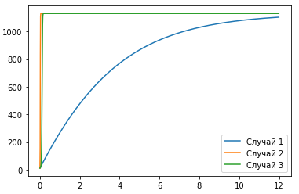

Figure 1: Графики распространения рекламы для 1, 2 и 3 случаев

1. Получил следующие графики для 4 и 5 заданий (см. рис. 2):

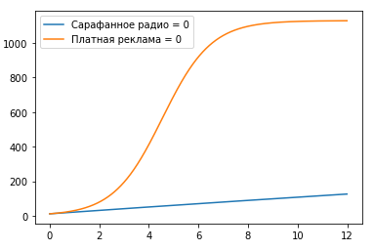

Figure 2: Графики распространения рекламы для 4 и 5 заданий

# Выводы

Построил модель рекламной кампании с помощью Python.

Выяснил, что рекламная кампания для случая, когда $α_{1}(t)<α_{2}(t)$ (2 случай), эффективнее, чем кампания для случая, когда $α_{1}(t)>α_{2}(t)$ (1 случай).

Определил, что в момент времени $t=0,1$ эффективность рекламы будет иметь максимально быстрый рост.

Выяснил, что реклама только путем “сарафанного радио” эффективнее только платной рекламы.

# Ответы на вопросы к лабораторной работе

*1. Записать модель Мальтуса (дать пояснение, где используется данная модель)*

$$\frac{∂N}{∂t}=rN$$

где

* $N$– исходная численность населения
* $r$– коэффициент пропорциональности, для которого $r=b−d$, где
  + $b$– коэффициент рождаемости
  + $d$– коэффициент смертности
* t – время

Модель используется в экологии для расчета изменения популяции особей животных.

*2. Записать уравнение логистической кривой (дать пояснение, что описывает данное уравнение)*

$$\frac{∂P}{∂t}=rP(1−\frac{P}{K})$$

* $r$– характеризует скорость роста (размножения)
* $K$– поддерживающая ёмкость среды (то есть, максимально возможная численность популяции)

Исходные предположения для вывода уравнения при рассмотрении популяционной динамики выглядят следующим образом:

* скорость размножения популяции пропорциональна её текущей численности, при прочих равных условиях;
* скорость размножения популяции пропорциональна количеству доступных ресурсов, при прочих равных условиях. Таким образом, второй член уравнения отражает конкуренцию за ресурсы, которая ограничивает рост популяции.

*3. На что влияет коэффициент $α_{1}(t)$ и $α_{2}(t)$ в модели распространения рекламы*

$α_{1}(t)$– интенсивность рекламной кампании, зависящая от затрат

$α_{2}(t)$– интенсивность рекламной кампании, зависящая от сарафанного радио

*4. Как ведет себя рассматриваемая модель при $α_{1}(t)≫α_{2}(t)$*

При $α_{1}(t)≫α_{2}(t)$ получается модель типа модели Мальтуса (см. рис. 3):

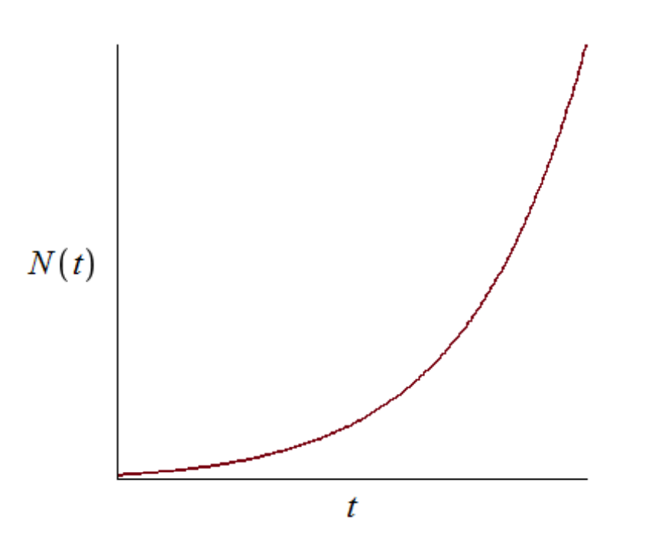

Figure 3: Модель типа модели Мальтуса

*5. Как ведет себя рассматриваемая модель при $α_{1}(t)≪α_{2}(t)$*

При $α_{1}(t)≪α_{2}(t)$ получаем уравнение логистической кривой (см. рис. 4):

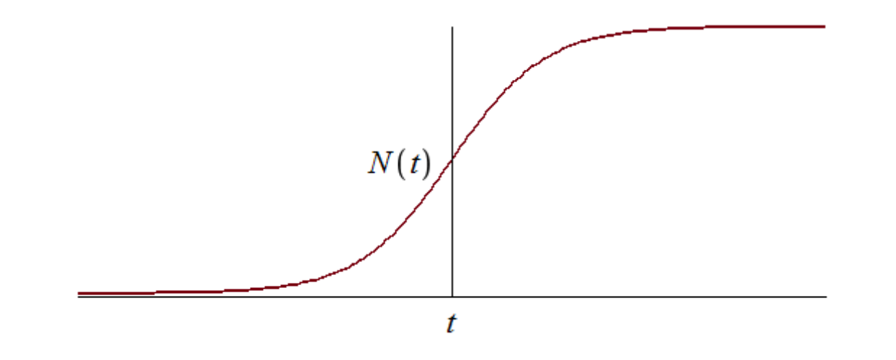

Figure 4: Уравнение логистической кривой